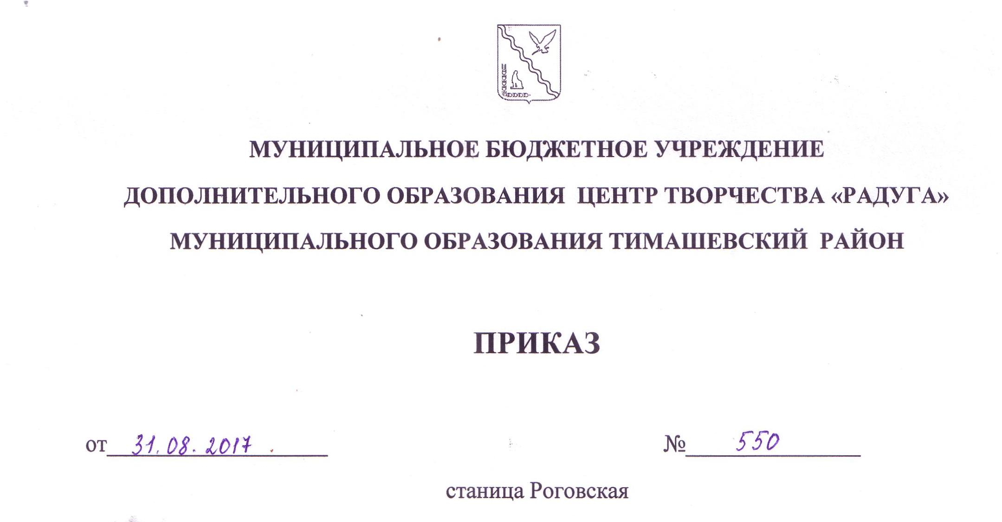

Об особенностях организации учебно-воспитательного процесса
в МБУДО ЦТ «Радуга» в 2017-2018 учебном году

В целях рациональной и эффективной организации учебно-воспитательного процесса в МБУДО ЦТ «Радуга» в соответствии с целями и задачами работы коллектива Центра, осуществления действенного управления учебно-воспитательным процессом, создания приемлемых условий для образования, воспитания учащихся и работы педагогического коллектива, на основании соответствующих статей Федерального Закона «Об образовании в Российской Федерации», приказов вышестоящих органов управления образованием, Устава Центра, Правил внутреннего трудового распорядка, п р и к а з ы в а ю:
1. Установить продолжительность учебного года с 1 сентября 2017 года по 31 мая 2018 год.
2. Установить сроки каникул:
- осенние: с 03.11.2017 по 10.11.2017 (8 дней);
- зимние: с 27.12.2017 по 09.01.2018 (14 дней);
- весенние: с 25.03.2018 по 01.04.2018 (8 дней).
3. Установить режим работы МБУДО ЦТ «Радуга»:
- Сменность занятий – две смены.
- Начало занятий: 1 смена с 8.00 до 12.00, 2 смена: 13.00 до 20.00;
- Занятия проводятся в течение всего календарного года, включая каникулярное время;
- Продолжительность занятий детских объединений в учебные, выходные и каникулярные дни составляет 2-4 часа на одно занятие (учтены рекомендации Сан ПиН 2.4.4.3172-14);
- После 30-45 минут занятий устраивается перерыв длительностью 15 минут для отдыха детей и проветривания помещений.
4. Утвердить:
- программу деятельности МБУДО ЦТ «Радуга»;
- образовательную программу МБУДО ЦТ «Радуга»;
- учебный план МБУДО ЦТ «Радуга»;
- дополнительные общеобразовательные, общеразвивающие программы МБУДО ЦТ «Радуга» в количестве - 82;
- расписание занятий в объединениях;
- список учащихся МБУДО ЦТ «Радуга» 2-го, 3-го, 4-го, 5-го годов обучения в количестве 703;
- количество объединений МБУДО ЦТ «Радуга» - 38 (из них 3 клуба);
- количество групп – 120.
5. Утвердить график дежурства административных и педагогических работников:
- Понедельник: О.А. Тагинцева, директор;
- Вторник: О.А. Асеева, методист;
- Среда: Е.И. Панасенко, методист;
- Четверг: Т.С. Екимова, заместитель директора по учебно-воспитательной работе;
- Пятница: А.В. Огородникова, методист;
- Суббота (по согласованию):
- И.В. Филь, временно исполняющая обязанности заместителя директора по административно-хозяйственной работе,
- Л.В. Ермолович, руководитель краеведческого музея «Истоки»,
- Г.В. Брыкова, методист;
- И.Н. Кондрыко, заведующая отделом «Прикладное мастерство»;
- Н.В. Кучеренко, заведующая отделом «Художественное творчество»;
- Л.Н. Киселева, заведующая отделом «Культура общения и спорт».
Время работы дежурных администраторов: с понедельника по пятницу с 08.00 до 17.00, перерыв на обед с 12.00 до 13.00; по субботам с 09.00 до 15.00, перерыв на обед с 12.00 до 13.00.
При исполнении обязанностей дежурного администратора руководствоваться соответствующими регламентирующими документами, особое внимание уделять охране жизни и здоровья участников образовательного процесса, соблюдению правил внутреннего трудового распорядка, учету рабочего времени сотрудников, исполнению ими своих должностных обязанностей, посещаемости учащимися занятий, контролю за рациональным использованием электроэнергии.
6. Утвердить циклограмму работы Центра:
- Совещание при директоре – по понедельникам;
- Совещание при заместителе директора по учебно-воспитательной работе – один раз в месяц;
- Совещание при заведующих отделами – по вторникам;
- Работа методического объединения – один раз в четверть;
- Работа методического совета – один раз в четверть.
- Работа педагогического совета – один раз в четверть;
- Родительские собрания - три раза в год.

Заместителю директора по учебно-воспитательной работе Т.С. Екимовой, исполняющей обязанности заместителя директора по административно-хозяйственной работе И.В. Филь, обеспечить:
- Качественное и доступное дополнительное образование через вариативность образовательных программ;
- Охрану жизни и здоровья учащихся как в Центре творчества «Радуга», так и за его пределами во время проведения мероприятий;
- Соблюдение нормативных требований по охране труда и технике безопасности, санитарных правил и норм;
- Безопасность и комфортность пребывания учащихся в Центре творчества «Радуга»;
- Максимальные условия для стимулирования труда работников МБУДО ЦТ «Радуга»;
7. Методистам: Е.И. Панасенко, О.А. Асеевой, А.В. Огородниковой, обеспечить:
- Условия для курсовой подготовки и прохождения аттестации педагогическим работникам МБУДО ЦТ «Радуга»;
- Сформировать единое временное расписание занятий, предоставить на утверждение в срок до 01.09.2017 года, постоянное расписание занятий, предоставить на утверждение в срок до 15.09.2017 года;
8. Руководителям объединений, педагогам дополнительного образования:
- Начинать рабочий день за 15 минут до начала занятий по утвержденному расписанию и завершать не менее чем через 15 минут после окончания занятий.
- Не производить замену занятий без разрешения администрации МБУДО ЦТ «Радуга».
- Не отпускать учащихся с занятий на различные мероприятия без разрешения администрации Центра.
- Проводить воспитательные мероприятии согласно плану, утвержденному директором Центра.
- Не допускать реализацию дополнительных общеобразовательных общеразвивающих программ, не утвержденных директором, педагогическим советом Центра.
- Не допускать на занятия посторонних лиц без разрешения директора.
- Проводить экскурсии, походы, выходы с детьми в кино, музеи, театры, посещать выставки и т.п. разрешается только после издания приказа и проведения инструктажа по ТБ с занесением в журналы соответствующей формы. Ответственность за жизнь и здоровье детей при проведении мероприятий несет педагог или любой сотрудник Центра, указанный в приказе.
- Обеспечить дисциплину учащихся на занятиях и во время перемен, нести ответственность за сохранность жизни и здоровья детей.
- Своевременно заполнять и аккуратно вести установленную документацию.

9. Внести необходимую информацию о МБУДО ЦТ «Радуга» в систему управления сферой образования Краснодарского края «Сетевой город. Образование» до 15.09.2017 года:
- методисту О.А. Асеевой - сведения о сотрудниках (стаж, категория), движение сотрудников;
- заместителю директора по учебно-воспитательной работе Т.С. Екимовой - учебный план, движение учащихся;
- методисту Е.И. Панасенко – расписание;
- педагогу дополнительного образования М.С. Рамазян - сведения об ОУ;
- специалисту по кадрам Л.Л. Романец - делопроизводство, учет кадров.
10. Работникам МБУДО ЦТ «Радуга» предупреждать администрацию об уходе на больничный лист и выходе с больничного листа. Больничный лист предъявить в день выхода методисту О.А. Асеевой.
11. Не допускать:
- Применение методов физического и психического воздействия по отношению к учащимся.
- Сбор финансовых средств с родителей учащихся на различные нужды.
- Проведения в стенах МБУДО ЦТ «Радуга» любых торговых операций.
- Курение сотрудников Центра и учащихся на территории МБУДО ЦТ «Радуга».
12. Довести до сведения педагогов содержимое данного приказа. Ответственные заведующие отделами: Л.Н. Киселева, И.Н. Кондрыко, Н.В. Кучеренко.
13. Контроль за выполнение данного приказа возложить на заместителя директора по учебно-воспитательной работе МБУДО ЦТ «Радуга» Т.С.Екимову.
14. Приказ вступает в силу со дня его подписания.

